

**CURSO SUPERIOR DE TECNOLOGIA EM ANÁLISE E DESENVOLVIMENTO DE SISTEMAS**

**AISSA – APLICAÇÃO INFORMATIZADA PARA SERVIÇOS SOCIAIS AUTÔNOMOS**

***Arthur Capo Prado da Silva e Victor Gonçalves dos Santos***

Rio de Janeiro – RJ

Fevereiro/2023

ARTHUR CAPO PRADO DA SILVA e VICTOR GONÇALVES DOS SANTOS

**AISSA – APLICAÇÃO INFORMATIZADA PARA SERVIÇOS SOCIAIS AUTÔNOMOS**

Trabalho de conclusão de curso (TCC) apresentado à Faculdade de Educação Tecnológica do Estado do Rio de Janeiro, como requisito para obtenção do grau de Tecnólogo em Análise de Sistemas.

_______________________________________________________________________

Dr. Ricardo Marciano dos Santos

FAETERJ-Rio

**Aprovado em ________de_______________________ de 2022.**

**NOTA FINAL**

**___________**

**LISTA DE ILUSTRAÇÕES**

Figura 1 – Tombo de ocupação durante a pandemia 2019/2020 por estado 6

Figura 2 – Taxa de desocupação ante população ocupada no Brasil até 2022 7

Figura 3 – Coleta de Informações 11

Figura 4 – Informalidade crescente 15

Figura 5 – Escalada do trabalho informal 17

Figura 6 – Mão de obra total versus mão de obra informal 2022 18

Quadro 1 – Requisitos Funcionais do sistema AISSA 23

Quadro 2 – Requisitos não funcionais do sistema AISSA 24

Quadro 3 – Regras de Negócio 25

Figura 7 – Diagrama de Caso de Uso 26

Figura 8 – Diagrama de Classe 30

Figura 9 – Tela Inicial 31

Figura 10 – Tela de cadastro de prestador 32

Figura 11 – Tela de cadastro de cliente 33

Figura 12 – Janela de confirmação de envio de e-mail 34

Figura 13 – Janela de confirmação cadastro 35

Figura 14 – Painel de cliente 36

Figura 15 – Solicitar serviço 37

Figura 16 – Confirmar serviço 38

Figura 17 – Avaliar prestador 39

Figura 18 – Painel de prestador 40

**SUMÁRIO**

**INTRODUÇÃO 5**

**APRESENTAÇÃO DO PROBLEMA 6**

**OBJETIVO GERAL 8**

**OBJETIVOS ESPECÍFICOS 8**

**JUSTIFICATIVA 8**

**METODOLOGIA 10**

**DOCUMENTAÇÃO DE SOFTWARE 20**

MATERIAIS 20

PHP 20

HTML 20

Javascript 21

CSS 21

PHPMYADMIN 21

000Web Host 21

ASTAH 22

Visual Studio Code 22

MÉTODOS 22

Lean Startup 22

REQUISITOS 23

REQUISITOS FUNCIONAIS 23

REQUISITOS NÃO FUNCIONAIS 24

REGRAS DE NEGÓCIO 25

DIAGRAMAS DE CASO DE USO 26

Especificação de Casos de Uso 27

DIAGRAMA DE CLASSE 30

PROTÓTIPO 31

**CONCLUSÃO 41**

**REFERÊNCIAS 43**

**1. INTRODUÇÃO**

O mercado de trabalho no Brasil é um tema discutido politicamente e socialmente em todas as épocas do ano, pois este é um tópico sensível na nossa realidade. Vivemos em um país de tamanho continental e com uma histórica migração entre estados com a finalidade da busca de emprego, seja ele formal ou não, e tal fenômeno pode ser encontrado em livros como: “*Quando eu vim-me embora: História da migração nordestina para São Paulo, por Marco Antonio Villa, 2017”*, “*Migração e intolerância, por Umberto Eco (Autor), Eilana Aguiar (Tradutor), Alessandra Bonrruquer (Tradutor), 2020”*, etc, que corroboram explanando esse claro desbalanceamento entre oferta de trabalho e mão de obra ociosa, seja local em cada estado ou geral em todo o país.

Com o acesso ao estudo público ou privado financiado pelo governo, pudemos notar um maior ingresso de mão de obra especializada no mercado, entretanto, com a não reformulação tributária e com pouco incentivo fiscal do Estado para abertura de novas empresas, vivemos a taxa de 13% de desemprego no nosso país no ano de 2022 e a não elucidação da problemática empregatícia (DIARIO DO COMÉRCIO).

Dado a falta de oportunidades, muitas pessoas buscam meios de sobreviver na informalidade. Nas mídias mais antigas, como revistas e jornais, era possível encontrar catálogos de ofertas de emprego ou ainda de mão de obra para serviços mais básicos, como de eletricista, pintor ou ainda de auxiliar de serviços gerais. A busca pelo trabalho sempre fez parte da realidade do brasileiro, e hoje com auxílio de meios tecnológicos disponíveis e acessíveis, podemos observar as ofertas de trabalho disponibilizadas por meio de sites, ficando o candidato a um e-mail do contato com o seu possível empregador.

O avanço da comunicação trouxe novas oportunidades ao dia a dia de todos, afinal hoje os smartphones e aparelhos do mesmo seguimento desempenham um importante papel de divulgação de informações de todos os gêneros, porém a maioria das vagas disponíveis estão segmentadas a uma mão de obra especializada, não atendendo a uma parcela da população brasileira que busca por uma colocação ou que já se encontra na informalidade (ESTADO DE MINAS).

Desse contexto se dá a ideia a ser desenvolvida e assim reunir a mão de obra informal a oportunidades de serviços que não geram vínculo, gerando um canal direto entre a oferta e procura para canalizar e aplicar de forma simples, prática e muito funcional ao usuário com o propósito de gerar retorno monetário.

**1.1. APRESENTAÇÃO DO PROBLEMA**

O projeto se baseia em dados de trabalho informal, entretanto cabe ressaltar dados sobre desalentos e desemprego em todo o país, pois estes últimos são motores para a informalidade. Vale destacar que no município do Rio de Janeiro, o nível de desemprego atual é de 9,8% conforme dados da prefeitura do Rio de Janeiro (2022) (PERFEITURA DO RIO).

No ano de 2019 antecedente a pandemia de covid no Brasil, o número de desalentados no estado do Rio, pessoas essas que estavam empregadas, porém desistiram de procurar emprego por não acharem oportunidades, apresentou crescimento no primeiro trimestre daquele ano de 642,9% comparado a mesma época de 2014, ficando essa porcentagem acima da média nacional (G1).

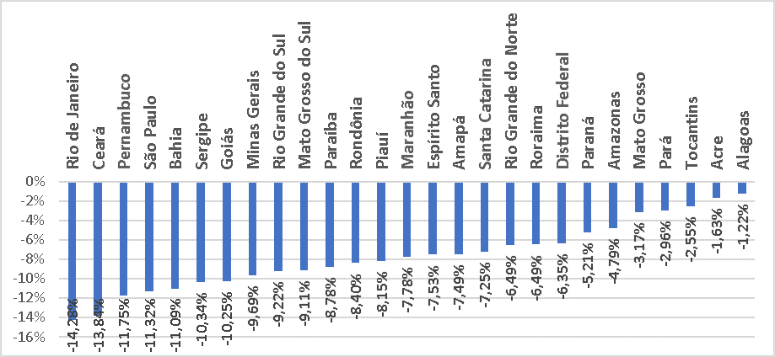

Figura 1 – Tombo de ocupação durante a pandemia 2019/2020 por estado

O ano de 2020 foi dado crescimento de vagas informais no Estado do Rio de Janeiro, dito três vezes maior do que a média nacional, sendo a alta de 24,13% ante 8,33%. Atualmente o nível de trabalho informal na macro área do Estado do Rio de Janeiro se baseia no crescimento de 7% no segundo semestre comparado ao primeiro semestre de 2022 (G1).

No âmbito nacional o nível de trabalho informal se dá na casa de 39,145 milhões no terceiro trimestre de 2022, sendo que o total de mão de obra ocupada no Brasil é de 100 milhões de pessoas (VALOR GLOBO).

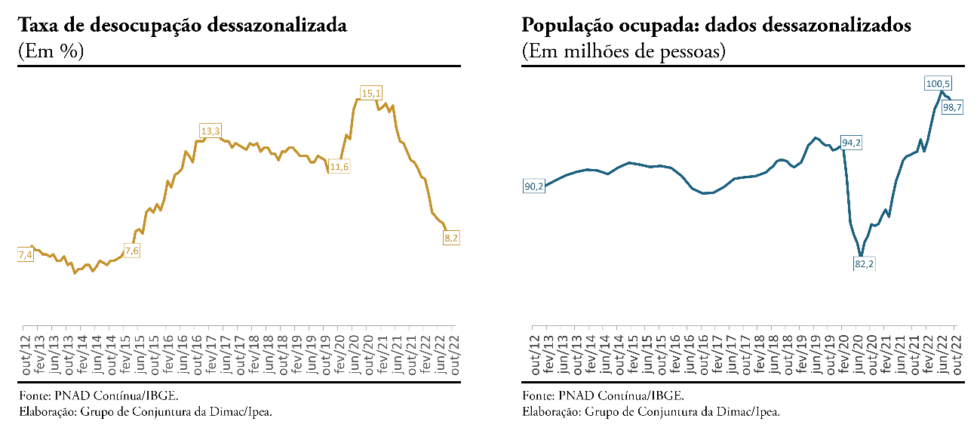

Figura 2 – Taxa de desocupação ante população ocupada no Brasil até 2022

Portanto, devido ao aumento dos fatores como desemprego, déficit na procura de serviços autônomos ou número de trabalhadores outrora formais, mas que agora buscam complementar a sua renda no trabalho informal é uma constante crescente tanto em esfera nacional como em espaço estadual no Rio de Janeiro.

**1.2. OBJETIVO GERAL**

Desenvolver um sistema que seja vitrine e unifique as oportunidades informais de trabalho de uma determinada região com a mão de obra ofertante, fomentando a geração de renda e o controle do serviço contratado.

**1.3. OBJETIVOS ESPECÍFICOS**

Os objetivos principais do projeto são esses:

* Canalizar oportunidades de serviços informais em uma única mídia;
* Dispor do cadastro de mão de obra disponível para serviços informais;
* Reunir oferta e procura a fim de gerar renda;
* Ser um meio de oportunidade para desempregados e autônomos.

**1.4. JUSTIFICATIVA**

A cultura trabalhista brasileira é comum encontrar serviços informais devido a carência do trabalho especializado e da falta de oportunidades do mercado de trabalho formal. No passado, devido a diversas instabilidades governamentais brasileiras e pelo processo de colonização do nosso país, foi gerado uma porcentagem de desemprego latente. Essas pessoas se viram vítimas da extrema pobreza, o que atinge diretamente o campo educacional, trazendo à tona uma mão de obra pouco qualificada. Essas pessoas, além de tudo residem em locais como comunidades e conjuntos habitacionais, os mesmos que diante de uma pesquisa da Agência Brasil do ano de 2015 contabilizou a renda de 63 comunidades espalhadas pelo país, chegando a R$ 68,6 (AGÊNCIA BRASIL).

Essa contabilidade veio devido ao aumento do salário-mínimo nos últimos anos e se tratando de um trabalhador informal, não se aplica esse consumo na prática, devido à instabilidade financeira.

Diferentemente, a população das chamadas classes média e média altas, que residem geralmente em bairros pavimentados e com a oportunidade de consumo diário em pequenos comércios locais.

Tratando-se de trabalhador informal, classifica-se esse tipo de serviço como invisível, pois necessitam de indicações para existir. Essas oportunidades surgem através de indicações geralmente particulares de quem já obteve o serviço. Esse tipo de trânsito de informações ajuda de uma maneira modesta na divulgação do trabalhador.

Sites como OLX e Mercado Livre são usados com o propósito de venda e algumas pessoas usam para divulgar seu trabalho informal, mesmo sabendo que o foco principal dos sites não seja esse. No passado os jornais com suas sessões de emprego ou até os catálogos de revistas, como páginas AMARELAS, traziam as oportunidades de negócio no âmbito de serviços, porém eram estáticos e não possuíam por óbvio a possibilidade de atualização ou a contribuição de promoção presente das mídias digitais hodiernamente. A evolução das tecnologias agregou grande valor na capacidade, velocidade da comunicação e na maneira em que ela se dá. Usando a OLX como exemplo desse meio tecnológico, é possível vender o trabalho informal, porém é notório observar que o foco não é enviesado para tratar desses serviços. Sendo esse um site focado em reunir dados e oportunidades, mas somente se limitando a isso. Outro site que podemos citar é o GetNinjas. Ele produz uma busca de mão de obra e elenca o serviço mais barato e mais bem cotado para o cliente que ali faz a sua busca, sobretudo não há um controle ou avaliação do prestador selecionado, sendo essa sua maior deficiência, destacando assim a grande possibilidade de golpes.

O presente projeto aborda o diferencial como o acesso gratuito tanto para clientes como para prestadores de serviço, pois dessa forma o público mais necessitado irá ter acesso a plataforma sem ter um custo com anúncio e divulgação. Embasado em uma ideia igualitária, por meio de acesso à internet e após um cadastro simples o prestador de serviços poderá se registrar na plataforma divulgando a sua mão de obra. O serviço do prestador poderá ser avaliado futuramente por clientes que tenham usado de suas habilidades, podendo então demais clientes conferirem no futuro se aquele prestador se enquadra como bem avaliado.

Cada vínculo criado entre prestador e cliente será de responsabilidade de ambos, tendo a plataforma o dever de exibir as avaliações feitas pelos clientes quanto aos prestadores e cumprir assim o seu trabalho de tornar visível cada anúncio ali informado. O serviço encaminhado para cada prestador poderá ser aceito ou rejeitado, podendo também entrar como pendente quando for necessário algum material por parte do prestador. O cliente poderá ver os serviços que contratou por meio da plataforma, tendo total noção dos que estão em andamento, que foram cancelados ou concluídos. O prestador que já estiver ocupado não poderá assumir novos serviços, abrindo assim espaço para outros usuários que prestem o mesmo trabalho que ele.

1. **METODOLOGIA**

O objetivo deste capítulo é detonar o meio de pesquisa que fomentou a ideia do projeto e sua decisão para construção e andamento.

As pesquisas explicativas visam ampliar o conhecimento a respeito de algo já conhecido ou pouco debatido. Desta forma, se centraliza nos detalhes, permitindo conhecer mais a fundo um determinado fenômeno. Dito de forma resumida, o que faz o pesquisador é, a partir de uma ideia geral, analisar aspectos concretos em profundidade (ALUNO EXPERT).

Tendo definido a pesquisa como explicativa, o método utilizado para observação e aprofundamento de informações foi a pesquisa bibliográfica. A pesquisa bibliográfica se baseia na busca por informações seja por meios físicos ou digitais para desenvolvimento de ideias que a partir de dados já consagrados e levantados por centros de pesquisa ou jornais se é possível criar suposições e evidências.

Para o levantamento de dados foram utilizados sites de origem confiável na rede mundial de computadores, *a internet*. As pesquisas tiveram por tema o fomento do trabalho informal ocorrido em todo território do Brasil nos últimos anos, afim de um destacamento de padrões e a observação de uma base mínima numérica que corrobore com a ideia central de um público que vive dos meios informais de trabalho.

**2.1. AMOSTRA**

As informações levantadas com a pesquisa têm por limite a observação do trabalho informal em todo território nacional do Brasil nos anos de 2018 até 2022.

As informações se limitam na busco pelos sites de jornais e site de pesquisa nacional consagrados no meio social e que gozam de fé pública e legalidade, sendo excluídos sites de menor porte ou com pouco prestígio no meio informativo.

**2.2. COLETA DE INFORMAÇÕES**

Para a análise de dados foram feitas pesquisas na rede mundial de computadores. As pesquisas ficaram restritas a sites de jornais consagrados no meio social e com credibilidade. Outra fonte de busca foi a base de dados do IBGE (Instituto Brasileiro de Geografia e Estatística).

O estudo seguiu etapas como pesquisa, compilação de dados, análise das informações para constatação de padrões e por último a conclusão do cenário geral sobre os números de informalidade no Brasil.

As etapas acima citadas seguiram o seguinte fluxo:

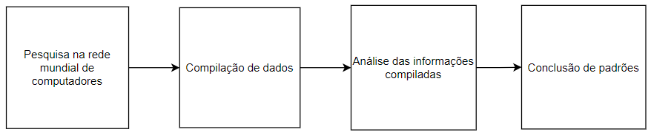

Figura 3 – Coleta de Informações

Na primeira etapa foram feitas buscas pelos índices anuais de informalidade desde 2018 em todo o Brasil. Sites como g1.com e IBGE foram utilizados para a compilação de informações. O IBGE por meio da PNAD Contínua divulga informações anuais sobre o aspecto institucional do Brasil, trazendo dados sobre mercado de trabalho e demais pontos sensíveis e estratégicos.

Analisados os sites fonte das informações, os dados presentes nesses sítios foram observados dentro do contexto da pesquisa PNAD Contínua para aquele ano na qual se baseavam as matérias jornalísticas. Como apoio de compreensão desses dados também foi utilizado a leitura da matéria do jornal fonte da pesquisa, a fim de que a matéria ali divulgada ajudasse na interpretação das informações estatísticas, pois sem essa base de leitura os dados seriam somente números soltos em uma página. Após verificada a credibilidade da mídia por meio da utilização de checagem de fonte, as informações foram guardadas para futura análise.

A segunda etapa se tratou de compilação de dados levantados nas mídias pesquisadas durante a primeira fase. Os dados que foram computados como importantes passaram por um tratamento, sendo dispensadas informações que extrapolavam a busca central da pesquisa. Os dados que foram guardados ficaram armazenados por ano, a fim de que o cenário anual daquela informação fosse resguardado e não misturado a dados de outros anos.

A terceira etapa foi desenvolvida com a comparação entre os dados levantados na primeira e compilados na segunda etapa. Esta etapa se baseia na comparação das informações levantadas nas etapas já citadas.

Foi feito a análise de padrões dos dados por meio dos gráficos disponíveis no site do IBGE e nas matérias jornalísticas fonte. Os dados desses gráficos e matérias quando contrastados demonstravam semelhança, diferenças ou continuidade entre si, gerando dessa forma pontos de vista e novas informações a serem anotadas. A partir dessas comparações o estudo foi sendo catalogado e armazenado para uma futura conclusão.

A quarta e última etapa gira em torno da conclusão que os dados levantados e trabalhados nas etapas anteriores podem gerar. Os gráficos amostrados nas páginas de jornais e os números contidos neles pôde contribuir fortemente para a ideia de crescente e estável presença da vida informal do trabalhador brasileiro. Os dados passados pela PNAD Contínua embasaram toda sorte de informações divulgada pelas peças jornalísticas fonte. A quarta etapa foi decisiva no tocante de gerar uma conclusão sobre o padrão comportamental do mercado de trabalho e do social brasileiro, pois nesta etapa foi explicitada o comportamento do brasileiro as intempéries mercadológicas do sistema nacional Brasileiro.

1. **DISCUSSÃO**

**3.1. ANÁLISE DE PESQUISA**

De acordo com o resultado das pesquisas, foi possível reunir algumas informações importantes quanto ao real cenário brasileiro de trabalho informal e o seu potencial para a inserção de um sistema que corrobore com esse público.

Na análise do ano de 2018 com relação a pesquisa da PNAD Contínua e divulgado pelo site oglobo.com.br é possível se elencar que no fechamento daquele ano o Brasil possuía 35,42 milhões de habitantes inseridos no trabalho informal ou seja, sem carteira assinada. Esse número engloba os trabalhadores no setor privado (11,19 milhões) e empregados domésticos sem carteira de trabalho assinada (4,42 milhões), além de empregadores (905 mil) e trabalhadores por conta própria sem CNPJ (18,8 milhões) 23,8 milhões por conta própria. Sendo até então o maior número de pessoas desde a série histórica datada em 2012 até 2015, quando a partir de 2015 se observou um crescimento no número de trabalhos informais.

Não obstante, a taxa de desocupação no ano de 2018 recuou de 12,7% em 2017 para 12,3%. Esse movimento reflete que houve uma migração da mão de obra ociosa para o lado informal de trabalho. Essa observação é explicada nas palavras do coordenador de Trabalho e Rendimento do IBGE, Cimar Azeredo. “***Esses números refletem uma tendência que vínhamos observando, do aumento da informalidade se opondo à queda na desocupação. A taxa anual de desocupação, de 12,3%, mesmo sendo um pouco menor que a de 2017, está muito acima do ponto mais baixo da série, de 6,8% em 2014***”.

Algumas áreas que foram infladas com esse movimento da informalidade naquele ano de 2018 foram: serviços domésticos, comércio, alimentação, transporte e outros serviços (O GLOBO).

Por análise pode-se concluir que os serviços braçais ou de mercado foram a principal busca de brasileiros desempregados e inseridos na informalidade. Esses serviços não carecem de uma base acadêmica complexa e não demandam alto investimento para o seu início, retratando a não especialização dos seus atuantes nesse mercado, deixando-se deduzir que esses serviços estão sendo executados claramente como meio de sobrevivência primária e por necessidade.

Quanto ao ano de 2019 foi observado um crescente de 41% da mão de obra operacional empregada do Brasil dentro da informalidade. Segundo esse dado relatado pelo IBGE e divulgado pelo G1.com essa proporção é a maior desde 2016. Isso quer dizer que a cada 10 trabalhadores ou empregadores, 4 são informais. Vale ressaltar que o cenário mundial era de pessimismo pois a China apresentava casos de covid com números alarmantes, doença essa totalmente desconhecida à época e que tinha potencial de se transformar em uma pandemia mundial, fato esse que se solidificou no decorrer de 2019 e 2020 (G1).

Corroborando com a informação acima, ainda de acordo com divulgação do IBGE no dia 27 de setembro de 2019 e agora informada pela Folha de São Paulo, o número de brasileiros no mercado informal era de 38,8 milhões de pessoas. Esse número considera empregados do setor privado e trabalhadores domésticos sem carteira assinada, trabalhadores por conta própria e empregadores sem CNPJ e por fim trabalhadores familiares auxiliares. O quantitativo de trabalhadores por conta própria foi de 24,3 milhões.

O número de brasileiros informais baixou a taxa de desemprego de 12,3% para 11,8% do referido ano de 2019 (FOLHA DE SÃO PAULO).

Durante o período de 2020, devido a pandemia de covid-19 no Brasil, o Ministério da Saúde decidiu adiar a realização do Censo Demográfico para 2021.

No âmbito do ano de 2021, ano esse que amargava os efeitos negativos do pico da pandemia do vírus de covid-19 durante o ano de 2020 no Brasil, o número de trabalhadores informais segundo matéria do valor.globo.com com base nos dados do IBGE foi de 48,7% da população ocupada. O pico de trabalho informal no Brasil em 2019 foi de 48,5%, portanto em 2021 foi quebrado mais um recorde quanto ao trabalho informal no País. Essa conta inclui todos os trabalhadores sem carteira assinada e os por conta própria. O número de trabalhadores informais portanto foi de 42,7 milhões.

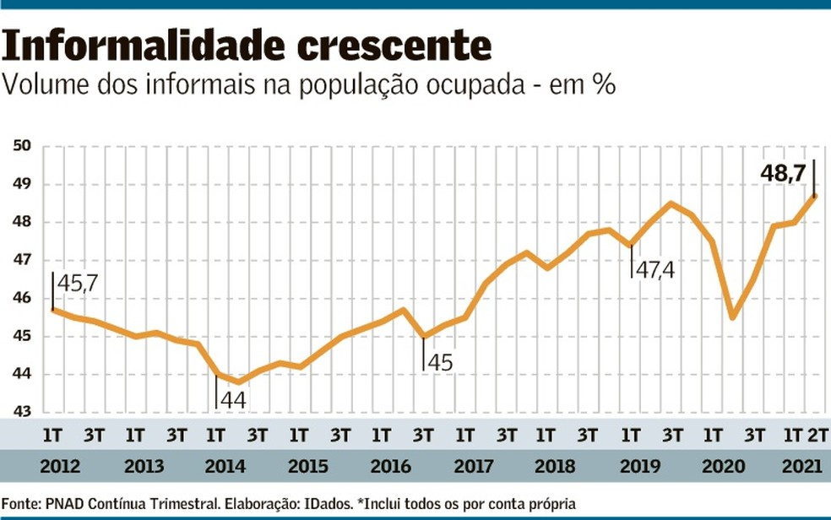

Figura 4 – Informalidade crescente

Conforme relatado ainda na matéria de jornal do valor.globo.com, o resultado dessa crescente porcentagem no trabalho informal é justamente pela fraca recuperação do mercado formal nacional. Devido a essa deficiência na reposição de trabalhadores por falta de oportunidades formais, as pessoas tendem a buscar meios próprios para sobreviver, aquecendo assim o mercado predatório informal.

O número de trabalhadores por conta própria foi de 25,4 milhões de pessoas para aquela época de 2021.

“***Com a pandemia, muita gente saiu do mercado de trabalho, que está se recuperando, mas não apresenta ainda crescimento suficiente grande para absorver todos que saíram dele, no que diz respeito a empregos de qualidade***”, diz Bruno Ottoni, economista da iDados na matéria da valor.globo.com (VALOR GLOBO).

Chegando ao último ano de análise, no caso, o ano de 2022, com base na matéria do site uol.com.br, foi registrado até o momento de confecção deste documento uma porcentagem de 39,7% de brasileiros no trabalho informal em todo âmbito nacional. O número total de trabalhadores nesse modo de trabalho é de 39,307 milhões conforme dados da Pesquisa Nacional por Amostra de Domicílios Contínua (PNAD Contínua), apurada pelo Instituto Brasileiro de Economia e Estatística (IBGE) no trimestre até agosto de 2022. Por curiosidade, vale ressaltar que em um trimestre o número de brasileiros que aderiram ao trabalho informal naquele ano foi de 179 mil pessoas. O contingente de trabalhadores informais no ano de 2022 comparado ao de 2021 cresceu na ordem de 2.101 milhões de habitantes.

O fenômeno retratado no ano de 2022 é que embora novas vagas formais tenham surgido, o número de informais no mercado permanece em alta, não existindo assim uma substituição de vagas antes informais por formais, mas um paralelismo deste modo de trabalho informal.

Gostaria de destacar as palavras da Adriana Beringuy, Coordenadora de Pesquisa por Amostra de Domicílios (PNAD Contínua) e que estão publicadas na matéria do referido sítio acima: “***A gente tem um mercado de trabalho que vem se recuperando desde o fim de 2020. A recuperação foi baseada no mercado informal ao longo de todo o ano de 2021, e, a partir do final de 2021, a gente começa a ter também uma expansão da parte formal na ocupação***”, disse a coordenadora do IBGE. “***Não significa que a informalidade parou de crescer.***”

O total de trabalhadores por conta própria acresceu em 213 mil novas pessoas, totalizando agora 25.869 milhões de brasileiros. Em comparação com o ano de 2021, esse número acresceu em 616 mil pessoas (ECONOMIA UOL).

**3.2. ANÁLISE DOS DADOS DA PESQUISA**

Com base nas informações apresentadas no tópico 3.1. é possível inferir um comportamento do contingente informal no mercado de trabalho, mais especificamente no campo demográfico pois com base nessas informações podemos entender que há uma presença constante de uma boa parte da população brasileira que faz dos meios informais o seu meio de trabalho principal. A avaliação desses dados não busca julgar pormenores, mas busca demonstrar um público no qual o sistema elaborado neste projeto poderá atender.

Figura 5 – Escalada do trabalho informal

Conforme analisado na Figura 5 deste tópico é possível observar uma escalada do trabalho informal dentro do período de coleta de dados do Censo IBGE. O arco horizontal denota o avançar dos anos pesquisados enquanto a coluna vertical esquerda o número em milhões de pessoas dentro da informalidade. Os anos contidos na pesquisa foram de 2018, 2019, 2021 e 2022, pois em 2020 devido a pandemia de covid o Ministério da Saúde suspendeu o censo daquele ano.

O pico de trabalhadores informais dentro dessa pesquisa foi no ano de 2021, justamente o ano pós-pandemia, fator esse que contribuiu e muito para o ingresso de pessoas no mercado informal devido ao desemprego gerado pelos anos de 2019 e 2020, anos do pico de pandemia no Brasil.

Ainda nos dados sobre trabalho informal é possível observar um declínio na linha horizontal crescente no ano de 2022 disposta na figura 1 deste tópico. Esse declínio é justificado pelo aquecimento do mercado de trabalho pós-pandemia, porém o número de trabalhadores informais ainda em 2022 permanece sendo um número maior que o dado divulgado no ano de 2018, 39,307 milhões em 2022 contra 35,42 milhões em 2018. O ano de 2018 foi um ano não subjugado pela pandemia mundial.

O montante de trabalhadores informais em 2018 pode ser explicado pelos efeitos políticos gerados a partir das instabilidades nas contas fiscais do Brasil nos últimos anos, tais instabilidades tiveram o seu pico em uma forte recessão pelo ano de 2014. Vale ainda ressaltar o impeachment presidencial no final de 2015, fato esse que contribuiu com uma nova e grande instabilidade de confiabilidade no mercado nacional, repelindo o crédito estrangeiro e massificando a ideia de país instável.

A falta de crédito no mercado em conjunto com a quebradeira de negócios ocorrida em seu ponto mais alto em 2014 pode embasar os números de informalidade encontrados em 2018.

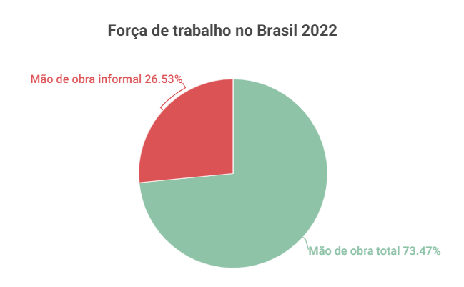

Figura 6 – Mão de obra total versus mão de obra informal 2022

Fora o crescimento dos números de informalidade é possível inferir a presença constante de um grande número da força de trabalho inserida nesta modalidade de serviço. Para se ter uma ideia, o todo de trabalhadores no país em 2022 é de 108,8 milhões de habitantes.

A relação focada no ano de 2022 entre trabalhadores totais e o grupo dos informais gera a proporção de 26,53% de toda mão de obra nacional inserida na informalidade.

Conforme o gráfico acima é possível observar a proporção aqui citada.

Tratando dos dados ainda sobre o grupo de trabalhadores informais, porém com o foco concentrado nos que trabalham por conta própria é possível perceber uma crescente durante o período de 2018 até 2022. Por mais que o número de trabalhadores informais tenha diminuído no eixo 2021 e 2022, na contramão desse exemplo vai o número daqueles que estão vivendo totalmente por conta e risco, não possuindo qualquer vínculo com empresa ou qualquer meio de produção.

Os trabalhadores por conta própria são aqueles que não estão estabelecidos em nenhuma regra da CLT. São pessoas que não gozam de férias, não possuem renda fixa e, portanto, não contribuem para uma possível aposentadoria no futuro.

As vagas ocupadas por esses trabalhadores são: auxiliar de serviços gerais, cuidadores de idosos, pedreiros, eletricistas, carpinteiros, motoristas de aplicativo e afins. Essas vagas de trabalho não carecem de experiência ou sequer de estudo, portanto costumam ser preenchidas por aqueles que não possuem maiores oportunidades na vida, e por isso era um número estável e mínimo em seu geral, mas que agora sofre um acréscimo. Esse acréscimo não pode ser visto como um fenômeno, pois se trata de um crescente mesmo pós-pandemia. Acredita-se que os baixos salários ofertados nas novas vagas formais estejam contribuindo para precarização do mercado e que esse novo público inserido por conta própria esteja ainda optando em permanecer nesse meio, mesmo que sem uma cobertura legal.

Com base nessas informações percebe-se uma estabilidade do contingente de brasileiros que fazem parte do mercado de trabalho informal no Brasil, denotando-se, portanto, um público que carece de novos e melhores meios de divulgação de sua mão de obra.

1. **DOCUMENTAÇÃO DE SOFTWARE**

Neste capítulo serão explanados os procedimentos, processos e ferramentas utilizados no levantamento, análise e concepção da ferramenta web AISSA (Aplicação para Serviços Autônomos).

**4.1. MATERIAIS**

Esta seção apresentará as principais ferramentas utilizadas durante a confecção da ferramenta.

* + 1. **PHP**

PHP é uma linguagem de script de propósito geral voltada para o desenvolvimento web. Ela foi originalmente criada pelo programador dinamarquês-canadense Rasmus Lerdorf em 1993 e lançado em 1995. A implementação de referência do PHP é agora produzida pelo The PHP Group. O PHP foi utilizado para fazer o beck-end do site, fazendo uso de conexão com banco de dados, criando formulários e demais funções práticas e que geram interação com o usuário (TECNOGLOB).

**4.1.2 HTML**

HTML é uma linguagem de marcação utilizada na construção de páginas na Web. Documentos HTML podem ser interpretados por navegadores. A tecnologia é fruto da junção entre os padrões HyTime e SGML. HyTime é um padrão para a representação estruturada de hipermídia e conteúdo baseado em tempo. O HTML é utilizado para organizar o conteúdo da página, com base nele é possível fazer todo o esqueleto de um site, organizando-o da forma que para o usuário o site seja suave e bem didático em sua interface (MOZZILA).

**4.1.3 JAVASCRIPT**

JavaScript é uma linguagem de programação interpretada estruturada, de script em alto nível com tipagem dinâmica fraca e multiparadigma. Juntamente com HTML e CSS, o JavaScript é uma das três principais tecnologias da World Wide Web. Durante o projeto o JAVASCRIPT foi utilizado para trazer algumas soluções de interação com o usuário, interações essa que o PHP cumpre, mas que não são tão dinâmicos a vista do consumidor da ferramenta WEB (MOZZILA).

**4.1.4 CSS**

Cascading Style Sheets é um mecanismo para adicionar estilos a uma página web, aplicado diretamente nas tags HTML ou ficar contido dentro das tags <style>. Também é possível, adicionar estilos adicionando um link para um arquivo CSS que contém os estilos**.** Seguindo as boas práticas de mercado, o CSS foi utilizado no projeto para configurar toda a estilização do HTML. Esse mecanismo pode gerar desde cores para fonte como padrões de estilo para todo o projeto, o deixando uniforme e agradável (HOSTINGER).

**4.1.5 phpMyAdmin**

phpMyAdmin é um aplicativo web livre e de código aberto desenvolvido em PHP para administração do MySQL pela Internet. A partir deste sistema é possível criar e remover bases de dados, criar, remover e alterar tabelas, inserir, remover e editar campos, executar códigos SQL e manipular campos chaves. Para a armazenagem de dados do site foi utilizado o banco de dados phpMyAdmin. Por meio dele os serviços, usuários e status de serviço foram possíveis de serem armazenados durante o uso da ferramenta. Por ser uma ferramenta de fácil uso e boa manutenção, esse banco de dados foi o escolhido para o projeto (DEVMEDIA).

**4.1.6 000WEB HOST**

O 000web Host é um serviço web para armazenagem de sites. Essa ferramenta foi útil para que o site pudesse ficar no ar, sendo mantida a qualidade e a gratuidade de hospedagem. Durante o processo de desenvolvimento do site, optamos em hospedar no 000web Host pelo mesmo já ter disponibilidade de banco de dados e boa interface. Ao finalizar o site a edição do código pode ser feita pela própria ferramenta de código disponível na plataforma 000web Host (HOSTINGER).

**4.1.7 ASTAH**

Astah, anteriormente conhecido como JUDE, é uma ferramenta de modelagem UML criada pela empresa japonesa Change Vision. JUDE recebeu o prêmio "Software Product Of The Year 2006", estabelecido pela Information-Technology Promotion Agency no Japão. A UML é uma linguagem-padrão para a elaboração da estrutura de projetos de software. Ela foi empregada neste projeto para a visualização, especificação, construção e a documentação de informações aqui contidas neste projeto (WORKSTARS).

**4.1.8 VISUAL STUDIO CODE**

O Visual Studio Code é um editor de códigos desenvolvido pela Microsoft para o sistema operacional Windows. Por meio do VS CODE foi possível o versionamento de código, já que o VS CODE tem integração com o GIT. Essa facilidade agilizou o desenvolvimento do trabalho uma vez que cada atualização da ferramenta ficou gravada e armazenada na nuvem (TREINAWEB).

**4.2. MÉTODOS**

**4.2.1. Lean Startup**

O conceito de Lean Startup é ter como prioridade percorrer todo o ciclo Contruir-Medir-Aprender com a maior velocidade possível. Esse conceito foi utilizado no projeto pois a ferramenta aqui desenvolvida tem o propósito de ser simples e eficaz, uma vez que se trata de um programa conceito em total fase inicial.

Uma das facilidades do Lean Startup é a redução do tempo de trabalho e dos custos do desenvolvimento técnico, pois percorrendo esses pontos se é possível evitar que o produto seja ineficaz nas mãos do usuário.

A versão beta do sistema é consumada como Produto Mínimo Viável ou MVP. Desenvolvida de forma ágil e econômica o projeto está disponível para o envio de feedback dos usuários (ENDEAVOR).

**4.3. REQUISITOS**

Requisitos são o mapa a ser seguido pela empresa que se prontifica a gerar uma ferramenta. Por meio do levantamento de requisitos é possível sondar com os usuários como o sistema deverá ser, suas facilidades e o que ele não deve fazer. Por meio desse levantamento técnico o gestor/idealizador do produto pode lapidar o que é possível criar em torno do que o usuário almeja, mantendo a ideia central ou objetivo do sistema íntegro e adaptando as funcionalidades que forem menos importantes, descartando todas aqueles que são incapazes de serem alcanças ou que simplesmente não agreguem valor ao sistema construído.

O processo de descobrir, analisar, verificar e documentar essas informações se chama engenharia de requisitos e tal procedimento é o embrião de todo serviço tecnológico de mercado que deseje cumprir a meta de ser eficiente ao usuário (SOMMERVILLE, 2011).

**4.3.1 REQUISITOS FUNCIONAIS**

Em engenharia de software os requisitos funcionais representam a função de um sistema. Por meio dos requisitos funcionais é possível saber o que o sistema pode fazer. Esses requisitos são delineados a partir da perspectiva do usuário na fase de levantamento de requisitos e devem ser seguidos com fidelidade, porém também com realidade. Os requisitos funcionais podem ser cálculos, detalhes técnicos, manipulação de dados e de processamento de outras funcionalidades. Os requisitos funcionais especificam resultados particulares de um sistema (SOMMERVILLE, 2011).

Abaixo segue tabela com os requisitos funcionais do sistema AISSA, conforme definição acima:

Quadro 1 – Requisitos Funcionais do sistema AISSA.

|  |  |
| --- | --- |
| RF001 | O sistema deve permitir ao usuário a solicitação de um serviço. |
| RF002 | O sistema deve permitir ao cliente avaliar o seu prestador. |
| RF003 | O sistema deve permitir ao prestador pendenciar um serviço, como pausá-lo por falta de material. |
| RF004 | O sistema deve mostrar para todos os prestadores as solicitações em aberto no momento. |
| RF005 | O sistema deve disponibilizar a confirmação do serviço ao cliente. |
| RF006 | O sistema deve permitir a visualização de todos os serviços contratados pelo cliente por meio de um painel. |
| RF007 | O sistema deve permitir ao prestador a visualização de todos os serviços que ele está prestando no momento como também o status deles. |
| RF008 | O sistema deve permitir ao cliente o cancelamento de solicitação de serviço antes dele ter sido iniciado pelo prestador. |

**4.3.1 REQUISITOS NÃO FUNCIONAIS**

Os requisitos não funcionais são aqueles que não estão de acordo com as funcionalidades do sistema, ou seja, são funções que não serão geradas a partir da interação do usuário com o programa. Os requisitos não funcionais também são conhecidos por ser aquilo que o sistema não faz, portanto são requisitos que denotam limitações sistêmicas do produto pois estes requisitos não estavam planejados no momento do levantamento de requisitos ou simplesmente são funções que não compõe a natureza do serviço desenvolvido. De acordo com essa explanação, a seguir, seguem os requisitos não funcionais inerentes ao sistema AISSA (SOMERVILLE, 2011).

Quadro 2 – Requisitos não funcionais do sistema AISSA.

|  |  |
| --- | --- |
| RF001 | O sistema não se responsabiliza pelos serviços contratados por usuários. |
| RF002 | Os dados pessoais dos usuários protegidos pela LGPD não serão compartilhados para outros usuários. Sendo compartilhados só os dados não sensíveis. |
| RF003 | A navegação pelo site deverá ser simples e enxuta. |
| RF004 | O sistema em seu modo beta não disponibiliza fotos de serviços feitos por prestadores. |
| RF005 | O sistema enquanto beta não possuirá chat para conversas, tendo detalhes do serviço, salvo o preço, acordados fora da plataforma. |
| RF006 | O sistema não armazena informações em qualquer dispositivo. |
| RF007 | O sistema foi planejado como web site. |

**4.4. REGRAS DE NEGÓCIO**

As regras de negócio definem como as funcionalidades do sistema serão acionadas e executadas pelos usuários, valendo-se como valores a serem seguidos enquanto o sistema é projetado. Em uma visão geral as regras de negócios definem entidades, atributos, relacionamentos e restrições em um sistema (VENTURA).

Quadro 3 – Regras de Negócio

|  |  |
| --- | --- |
| RN001 | O sistema em sua fase beta se limita a utilizações dentro do município do Rio de Janeiro. |
| RN002 | O cadastro de usuário deverá ser confirmado por um e-mail de autenticação. |
| RN003 | Não há preferência de distribuição de serviço entre os prestadores. |
| RN004 | A avaliação de um prestador será somente disponibilizada após a conclusão do serviço. |
| RN005 | Um usuário não pode ser prestador e cliente no mesmo perfil. |

**4.5. DIAGRAMAS DE CASO DE USO**

O diagrama de caso de uso é um tipo de diagrama UML comportamental e frequentemente usado para analisar vários sistemas. O objetivo do diagrama é poder trazer uma visão dos diferentes tipos de papéis em um sistema e como essas funções interagem entre si. No diagrama as ações que os atores exercem sobre o sistema esclarecem as possibilidades funcionais que aquele programa terá. Por meio das ilustrações das relações é possível encontrar as ações que o sistema poderá ter, as interações com pessoas e até outros sistemas, suas aptidões e limitações. Os diagramas de caso de uso são desenvolvidos nas fases iniciais de um projeto e servem para consulta durante o processo de desenvolvimento do sistema (IBM).

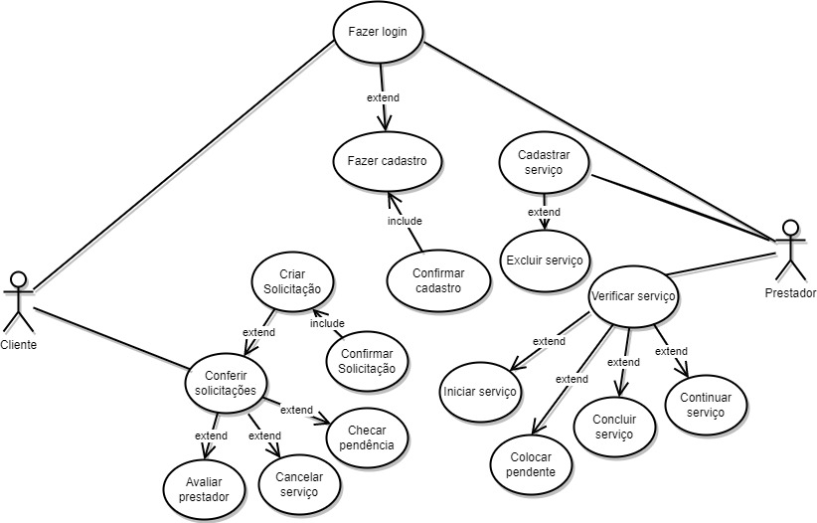

Figura 7 - Diagrama de Caso de Uso

**4.5.1 ESPECIFICAÇÃO DE CASOS DE USO**

|  |
| --- |
| **Caso de Uso:** Fazer login |
| **Visão Geral:** O usuário faz login no sistema a partir de um e-mail e senha cadastrados no site. |

|  |
| --- |
| **Caso de Uso:** Fazer cadastro |
| **Visão Geral:** O usuário cadastra os seus dados pessoais como nome, idade, etc, em conjunto com um e-mail válido e senha para acesso ao sistema. |

|  |
| --- |
| **Caso de Uso:** Confirmar cadastro |
| **Visão Geral:** Ao se cadastrar no site, o sistema envia um e-mail de confirmação para o e-mail utilizado pelo usuário afim de autenticar o seu cadastro. |

|  |
| --- |
| **Caso de Uso:** Conferir solicitações |
| **Visão Geral:** O cliente terá uma visão geral dos serviços por ele selecionados por meio de um painel. Nessa janela o cliente poderá avaliar o prestador, cancelar serviço, checar pendências e criar solicitação nova. |

|  |
| --- |
| **Caso de Uso:** Avaliar prestador |
| **Visão Geral:** Após conclusão do serviço pelo prestador, o cliente poderá avaliá-lo. |

|  |
| --- |
| **Caso de Uso:** Cancelar serviço |
| **Visão Geral:** Enquanto o serviço solicitado pelo cliente não for aceito pelo prestador, o cliente poderá cancelar a solicitação de serviço. |

|  |
| --- |
| **Caso de Uso:** Checar pendência |
| **Visão Geral:** O cliente poderá analisar o serviço colocado como pendente pelo prestador. |

|  |
| --- |
| **Caso de Uso:** Criar solicitação |
| **Visão Geral:** Após conclusão do serviço pelo prestador, o cliente poderá avaliá-lo. |

|  |
| --- |
| **Caso de Uso:** Confirmar solicitação |
| **Visão Geral:** Após conclusão do serviço pelo prestador, o cliente poderá avaliá-lo. |

|  |
| --- |
| **Caso de Uso:** Cadastrar serviço |
| **Visão Geral:** O prestador poderá cadastrar um serviço, desde que ele já não tenha sido cadastro por ele anteriormente. |

|  |
| --- |
| **Caso de Uso:** Excluir serviço |
| **Visão Geral:** O prestador poderá eliminar da sua carteira no sistema um serviço que ele não queira mais prestar. |

|  |
| --- |
| **Caso de Uso:** Verificar serviço |
| **Visão Geral:** O prestador por meio de um painel terá acesso a todos os serviços por ele prestado. Por meio desse canal, o prestador poderá dar início em serviços, colocar como pendente, continuar serviço e concluir tarefa. |

|  |
| --- |
| **Caso de Uso:** Iniciar serviço |
| **Visão Geral:** O prestador ao aceitar uma oferta de trabalho poderá iniciá-lo por meio do painel. |

|  |
| --- |
| **Caso de Uso:** Colocar pendente |
| **Visão Geral:** O prestador ao verificar a impossibilidade de dar continuidade no serviço poderá colocá-lo como pendente até que o cliente atenda a demanda. |

|  |
| --- |
| **Caso de Uso:** Continuar serviço |
| **Visão Geral:** Uma vez que a pendência informada pelo prestador tenha sido atendida pelo cliente, o prestador poderá dar continuidade no serviço no painel de serviços. |

|  |
| --- |
| **Caso de Uso:** Concluir serviço |
| **Visão Geral:** Ao término do serviço, o cliente poderá sinalizá-lo como concluído no sistema. |

**4.6. DIAGRAMA DE CLASSE**

São o espelho de um sistema ou subsistema, retratando as relações entre as classes e trazendo a ideia central de como o sistema se comunica e incorpora certas funções já existentes em seu código. Mapeiam o programa de forma objetiva (IBM).

Figura 8 – Diagrama de Classe

**4.7. PROTÓTIPO**

Por definição protótipo é um projeto em sua primeira versão, ou seja, em sua fase de testes. O protótipo será usado como modelo/base para desenvolvimento de um projeto que culminará em outras futuras versões até que chegue ao seu trabalho final. Durante a fase de prototipagem, o produto passará por avaliações e diversos testes, meios esses que servem para aprimorar o projeto (KENZIE).

Ao chegar na parte final, o projeto poderá ser comercializado, mas ainda assim terá que contar com um canal de Reports de usuário, a fim de que seja aprimorado conforme o uso. (KENZIE).

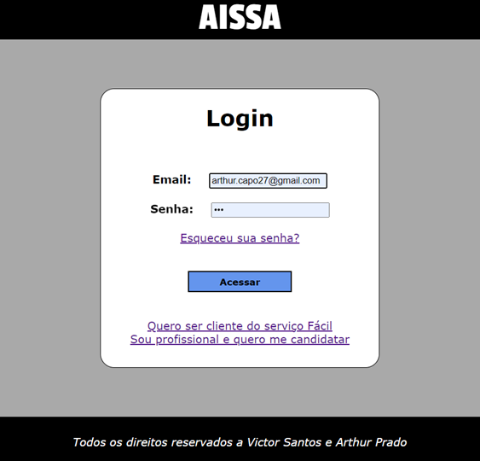

Figura 9 – Tela Inicial

Esta é a tela inicial da página de serviços autônomos. Por meio dessa tela, o usuário poderá logar no sistema e caso não tenha login, poderá se cadastrar como cliente ou prestador de serviços.

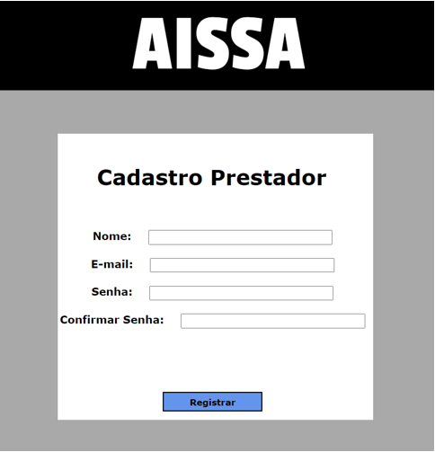

Figura 10 – Tela de cadastro de prestador

A tela de cadastro prestador serve para o usuário que ainda não tinha login no sistema, mas que deseja ser prestador de serviços. Nessa janela o usuário deverá preencher dados fundamentais, porém não sensíveis, como: nome, e-mail, senha e confirmação de senha.

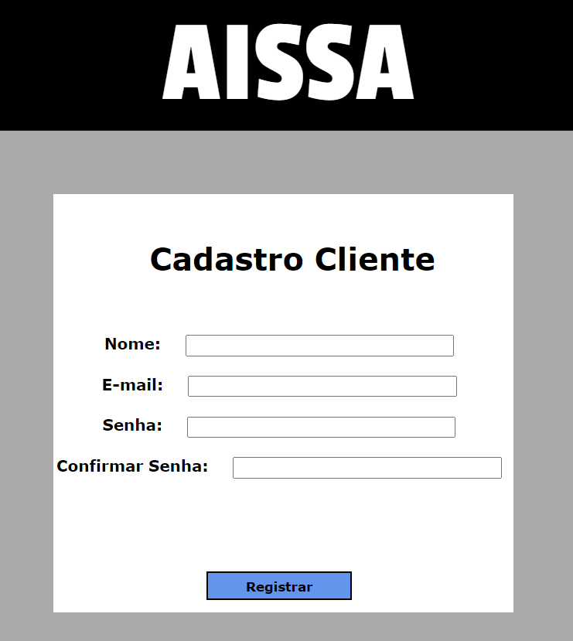

Figura 11 – Tela de cadastro de cliente

Igualmente como a tela de cadastro prestador, assim que o usuário quiser se cadastrar como cliente, a tela de cadastro será aberta e nela ele poderá passar algumas informações não sensíveis para efetuar o seu cadastro.

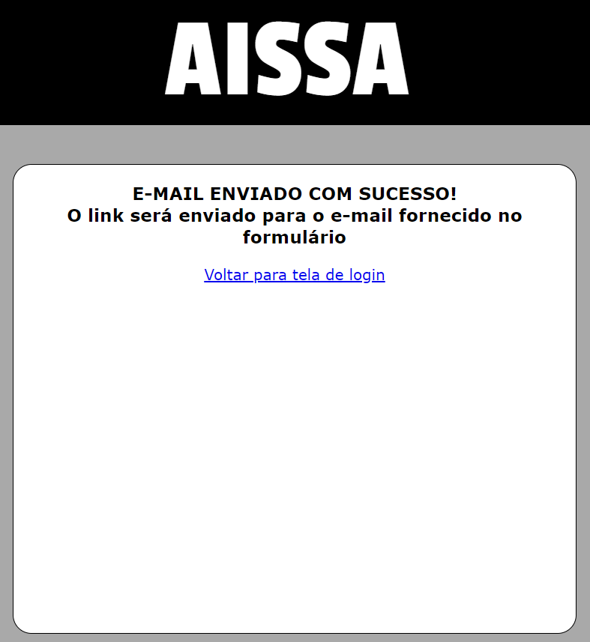

Figura 12 – Janela de confirmação de envio de e-mail

A janela acima será exibida após o usuário, seja cliente ou prestador, preencher os seus dados na janela de cadastro. Essa janela serve para informar ao usuário que caso os seus dados estejam corretos um e-mail será disparado para o seu e-mail de cadastro.



Figura 13 – Janela de confirmação cadastro

Após o usuário checar o seu e-mail e clicar no link de confirmação de cadastro ele será redirecionado para a página acima de confirmação. Essa página tem somente por intuito avisar ao usuário o sucesso de seu cadastro.

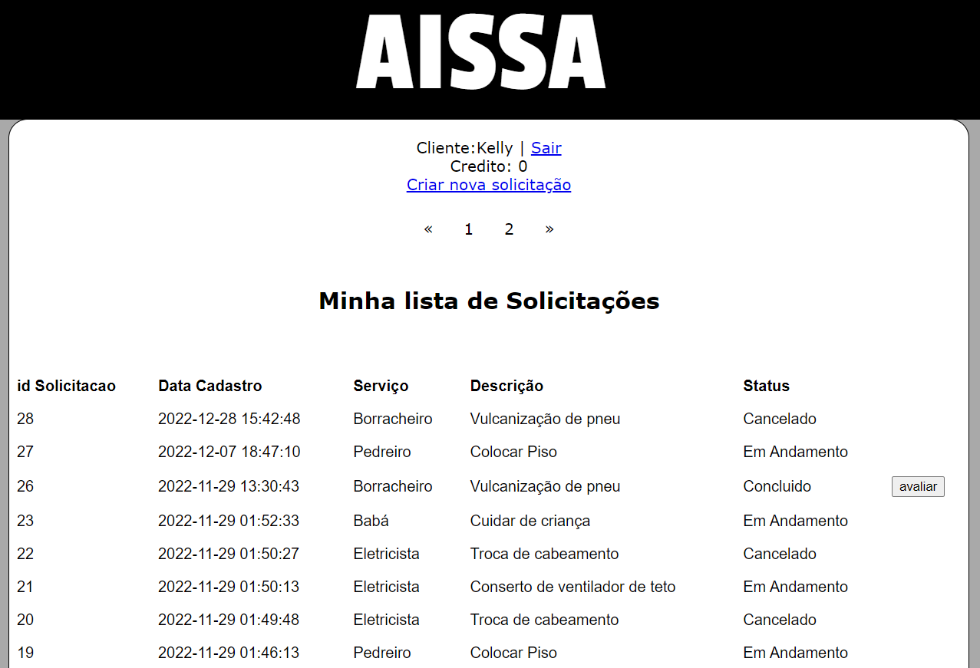

Figura 14 – Painel de cliente

A tela de painel de cliente serve para que o usuário possa verificar todos os serviços por ele solicitado e o status dessas tarefas. Por meio desse painel o cliente pode cancelar um serviço que ainda não foi iniciado pelo prestador, por exemplo. O painel de cliente também permite a criação de uma solicitação de serviço e avaliar um serviço já concluído. Ainda neste painel, há todo um histórico de serviços solicitados pelo cliente, contendo o ID, data, serviço, descrição e status atual dos mesmos.

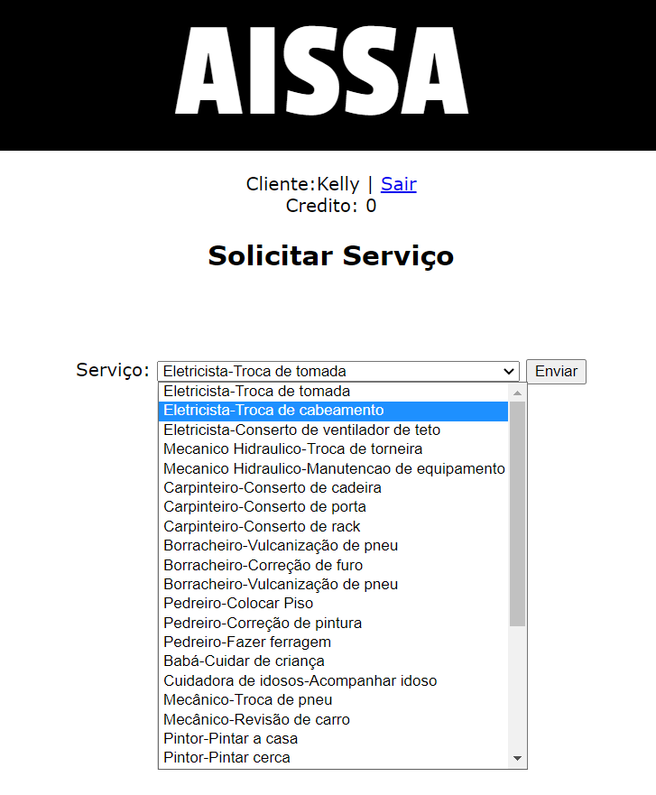

Figura 15 – Solicitar serviço

A janela de solicitar serviço é uma ferramenta que o cliente possui para criar pedidos de trabalho. Por meio de uma lista de serviços cadastrados pelos prestadores, o cliente pode optar por qual serviço ele necessita.

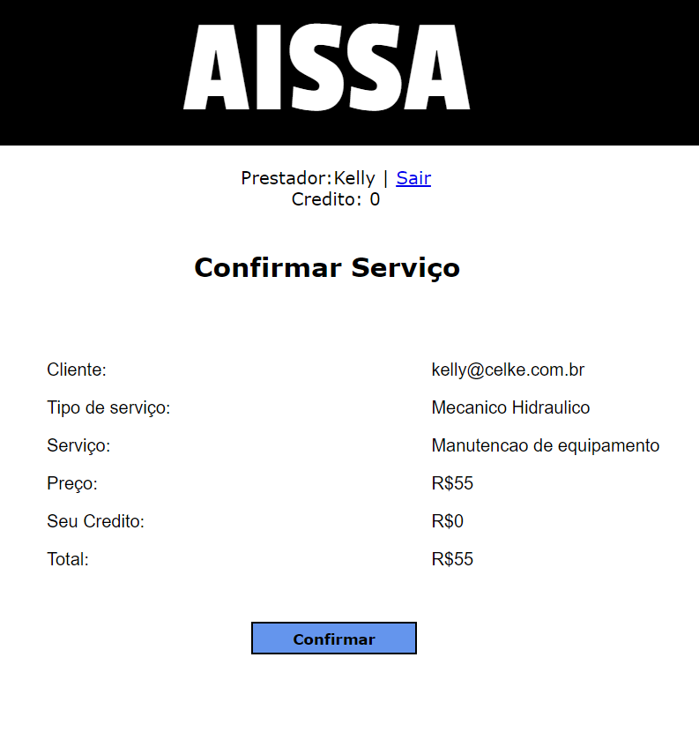

Figura 16 – Confirmar serviço

A janela de confirmar serviço se torna disponível após o cliente optar por algum trabalho no menu de solicitar serviço. Nessa janela ficará disponível o tipo de serviço, serviço escolhido, preço e o valor que o cliente possui em conta para contratar o trabalho.

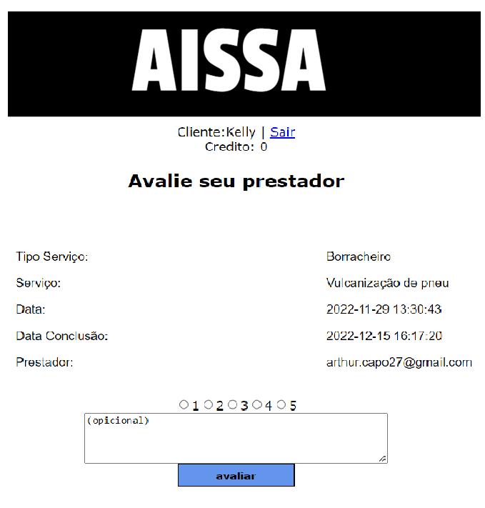

Figura 17 – Avaliar prestador

A janela de avaliar prestador é disponibilizada quando o cliente tem um serviço concluído pelo prestador. Nessa janela o cliente poderá verificar a data em que o prestador terminou o trabalho contratado, poderá também verificar a data em que está fazendo a avaliação. Dentro de uma nota de 1 até 5, o cliente poderá pontuar o quanto gostou do serviço daquele prestador. Por último, há uma janela disponível para que o cliente possa escrever um breve comentário sobre o que achou daquele serviço.

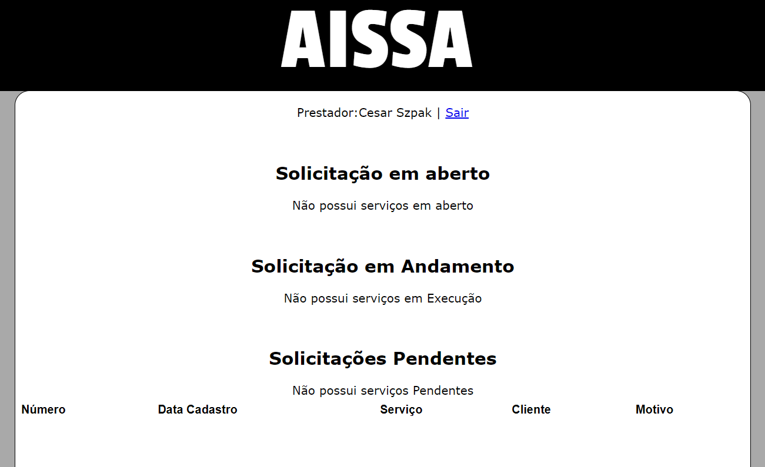

Figura 18 – Painel de prestador

Na janela de painel de prestador o usuário poderá ver todos os serviços que ele se encontra prestando. Há solicitações em aberto, que são as que foram solicitadas para o prestador, mas que ele poderá iniciar ou rejeitar. As solicitações em andamento são aquelas já aceitas pelo prestador, mas que poderão ser colocadas como pendente caso haja algum impedimento na continuação do serviço. Os serviços marcados como pendente ficam disponíveis na parte de solicitações pendentes, e esses podem ser reiniciados por meio de um botão disponível neste painel caso o cliente atenda às necessidades do prestador. Por último há um histórico dos serviços ofertados pelo prestador, com número ID, data, serviço, cliente que contratou o mesmo e por último motivo de contratação.

**5. CONCLUSÃO**

Neste capítulo será apresentado o desfecho diante da elaboração do projeto.

Na busca de colaborar com o meio social, este projeto teve o seu embrião gerado dentro da necessidade que na vida do brasileiro esteve sempre presente, mas que motivada pela pandemia acometeu ainda mais a nossa população, essa necessidade se chama desemprego. É sabido que o povo brasileiro é um povo sofrido, mas que sempre busca uma forma de dar um jeito e contornar as suas dores. O trabalho informal é uma dessas formas que o brasileiro arrumou para sair de sua situação crítica e poder respirar um pouco mais aliviado enquanto aguarda por dias melhores. O serviço informal no Brasil é uma força que movimenta milhões de reais por ano e que gera oportunidade para aqueles que por algum motivo não conseguiram a sua colocação no mercado de trabalho.

Ao focar neste cenário, o maior desafio foi propor uma ideia que não incentivasse a permanência do cidadão no trabalho informal, mas que lhe trouxesse uma alternativa de poder divulgar o seu serviço e assim poder angariar uma renda extra. Trazer visibilidade ao cidadão informal é a alma deste projeto.

Pensar em uma forma de auxiliar esse público foi uma tarefa bem difícil porém uma vez imaginado o circuito de uma classe menos favorecida, no qual se supõe devido a informalidade que o dinheiro corre de mão em mão, seja por meio de barracas ou outras sortes de negócios informais, a ideia central do projeto então foi formulada, pois nesta plataforma de serviços informais buscamos centralizar a oferta e procura, agilizando o encontro da mão de obra informal pelo seu cliente potencial e sem gerar custos para o anunciante ou o usuário dessa página web.

Hoje é habitual cada pessoa ter um ou até mais celulares, acesso à internet, computador em casa e tudo mais. Colocar uma plataforma no ar que tem por intento divulgar a mão de obra informal é uma forma de conectar fornecedor e cliente, seja em um bairro periférico ou na zona sul do Rio de Janeiro. O projeto é bem simples, sem complexidades para cadastro, divulgação de trabalho e manuseio em geral, pois este projeto foi voltado para aqueles que possuem pouca instrução e pouco tempo a perder com detalhes.

Por meio de pesquisas baseadas no estudo deste projeto foi possível notar que preencher essa lacuna do desemprego com uma ferramenta voltada para o serviço era o ideal para um trabalho de faculdade pública, que busca trazer conhecimento de forma gratuita e igualitária.

O número da mão de obra informal no Brasil se mostrou uma constante dentro de nossas pesquisas e por conta disso acreditamos que o projeto será bem aceito no mercado, pois o público é pujante. O projeto será validado pela experiência dos usuários, que por meio do acesso a plataforma poderão identificar as facilidades ali empregadas e necessidades que poderão ser implantadas futuramente.

**5.1. PERSPECTIVAS PARA O PROJETO**

O projeto se encontra em estado de prototipagem e novas funcionalidades deverão ser acrescidas conforme o uso dele.

Como parte de novas funcionalidades no projeto estuda-se o acréscimo em breve das ferramentas abaixo, pois acredita-se que este projeto terá boa aceitação no mercado e por isso crescimento exponencial:

* Colocar os serviços cadastrados na plataforma localizados por CEP, com ponto médio expandido pelo Brasil e por final a nível global.
* Permitir chat na plataforma, para elucidação de dúvidas dos usuários entre si.
* O emprego de recursos financeiros na plataforma, para compras na própria página web.
* Contemplar os melhores prestadores na plataforma com uma divulgação a mais pelos seus serviços.

**6. REFERÊNCIAS**

RIO PREFEITURA: **Taxa de desemprego do Rio recua para um dígito, feito obtido pela última vez em 2016**. Disponível em:

<https://prefeitura.rio/desenvolvimento-economico-inovacao-simplificacao/>

Acesso: 02/10/2022

ESTADO DE MINAS**: Mercado de trabalho exige novo perfil de profissional, saiba como se atualizar**. Disponível em:

<https://www.em.com.br/app/noticia/economia/2017/04/26/internas_economia,865177/mercado-de-trabalho-exige-novo-perfil-de-profissional-saiba-mais.shtml>

Acesso: 02/10/2022

DIÁRIO DO COMÉRCIO: **Informalidade cresceu 7,7% no Rio de Janeiro**. Disponível em:

<https://diariodocomercio.com.br/economia/informalidade-cresceu-77-no-rio-de-janeiro/>

Acesso: 10/10/2022

G1: **No RJ, 1 em cada 3 trabalhadores procura emprego, quer trabalhar mais ou desistiu de buscar vaga**. Disponível em:

<https://g1.globo.com/rj/rio-de-janeiro/noticia/2019/05/28/no-rj-1-em-cada-3-trabalhadores-busca-emprego-quer-trabalhar-ou-desistiu-de-procurar-vaga.ghtml>

Acesso: 10/10/2022

G1: **Crescimento das vagas informais no RJ foi três vezes maior do que a média nacional, indica Fecomércio**. Disponível em:

<https://g1.globo.com/rj/rio-de-janeiro/noticia/2020/02/10/crescimento-das-vagas-informais-no-rj-foi-tres-vezes-maior-do-que-a-media-nacional-indica-fecomercio.ghtml>

Acesso: 11/10/2022

VALOR GLOBO: **País atinge 39 milhões de trabalhadores sem carteira, mas taxa de informalidade recua**. Disponível em:

<https://valor.globo.com/brasil/noticia/2022/10/27/pais-atinge-39-milhoes-de-trabalhadores-sem-carteira-mas-taxa-de-informalidade-recua.ghtml>

Acesso: 1/11/2022

AGÊNCIA BRASIL: **Moradores de favelas movimentam R$ 68,6 bilhões por ano, mostra estudo**. Disponível em:

<https://agenciabrasil.ebc.com.br/economia/noticia/2015-03/moradores-de-favela-movimentam-r-686-bilhoes-por-ano-indica-estudo>

Acesso: 1/11/2022

O GLOBO: **Informalidade bate recorde ao atingir 35,42 milhões de trabalhadores em 2018**. Disponível em:

<https://oglobo.globo.com/economia/informalidade-bate-recorde-ao-atingir-3542-milhoes-de-trabalhadores-em-2018-1-23416920>

Acesso: 2/11/2022

FOLHA DE SÃO PAULO: **Informalidade no país atinge quase 40 milhões de pessoas, diz IBGE**. Disponível em:

<https://www1.folha.uol.com.br/mercado/2019/09/quase-40-milhoes-de-trabalhadores-estao-na-informalidade-diz-ibge.shtml>

Acesso: 4/11/2022

G1: **Informalidade bateu recorde em 2019; veja histórias de quem trabalha por conta própria**. Disponível em:

<https://g1.globo.com/economia/noticia/2019/12/25/informalidade-bateu-recorde-em-2019-veja-historias-de-quem-trabalha-por-conta-propria.ghtml>

Acesso: 5/11/2022

VALOR GLOBO: **Trabalho informal bate recorde e deve continuar a crescer**. Disponível em:

<https://valor.globo.com/brasil/noticia/2021/11/10/trabalho-informal-bate-recorde-e-deve-continuar-a-crescer.ghtml>

Acesso: 5/11/2022

ECONOMIA UOL: **Brasil tem recorde de 39,307 milhões de informais no trimestre até agosto**. Disponível em:

<https://economia.uol.com.br/noticias/estadao-conteudo/2022/09/30/brasil-tem-recorde-de-39307-milhoes-de-informais-no-trimestre/>

Acesso: 7/11/2022

ALUNO EXPERT: **Tudo sobre Pesquisa Explicativa com exemplos**. Disponível em:

<https://alunoexpert.com.br/pesquisa-explicativa/>

Acesso: 5/11/2022

KENZIE: **O que é um protótipo**. Disponível em:

<https://kenzie.com.br/blog/prototipo/>

Acesso: 15/11/2022

ENDEAVOR: **Learn Startup**. Disponível em:

<https://endeavor.org.br/estrategia-e-gestao/lean-startup/>

Acesso: 16/11/2022

TECNOBLOG: **PHP**. Disponível em:

<https://tecnoblog.net/responde/o-que-e-php-guia-para-iniciantes/>

Acesso: 16/11/2022

MOZZILA.ORG: **HTML**. Disponível em:

<https://developer.mozilla.org/pt-BR/docs/Web/HTML>

Acesso: 16/11/2022

MOZZILA.ORG: **JAVASCRIPT**: Disponível em:

<https://developer.mozilla.org/pt-BR/docs/Web/JavaScript>

Acesso: 16/11/2022

HOSTINGER: **CSS**: Disponível em:

<https://www.hostinger.com.br/tutoriais/o-que-e-css-guia-basico-de-css>

Acesso: 17/11/2022

DEVMEDIA: **PHPMYADMIN**. Disponível em:

<https://www.devmedia.com.br/manipulando-o-mysql-com-o-phpmyadmin/2276>

Acesso: 17/11/2022

HOSTINGER: **000WEB HOST**. Disponível em:

<https://support.hostinger.com.br/pt-BR/articles/2301659-como-criar-uma-conta-na-000webhost>

Acesso: 18/11/2022

WORKSTARS: **ASTAH**. Disponível em:

<https://workstars.com.br/tech-news/o-que-e-o-astah-posttecnico-por-bruno-seabra/>

Acesso: 19/11/2022

TREINAWEB: **VISUAL STUDIO CODE**. Disponível em:

<https://www.treinaweb.com.br/blog/vs-code-o-que-e-e-por-que-voce-deve-usar>

Acesso: 20/11/2022

SOMMERVILLE, Ian. **Engenharia de Software**. 9.ed: Pearson,2011.

VENTURA, Plínio: **O que é Regra de Negócio**. Disponível em:

<https://wwwateomomento.com.br/o-que-e-regra-de-negocio/>

Acesso: 20/11/2022

IBM: **Diagrama de caso de uso e diagrama de classe**. Disponível em:

<https://www.ibm.com/docs/pt-br/rsas/7.5.0?topic=structure-class-diagrams>

<https://www.ibm.com/docs/pt-br/rsm/7.5.0?topic=diagrams-use-case>

Acesso: 22/11/2022